| CASO DE TESTE | CT02.02-Acesso a página “Login” |
| --- | --- |
| DATA E HORA | 18/03/2022 - 18:08 |
| NAVEGADOR | Google Chrome |
| VERSÃO DO NAVEGADOR | 111.0.5563.65 |
| STATUS | Falhou |
| OBSERVAÇÃO | Ao clicar no botão de login, o site foi redirecionado ao fórum, ao invés da página de login |

PÁGINA COMPARE

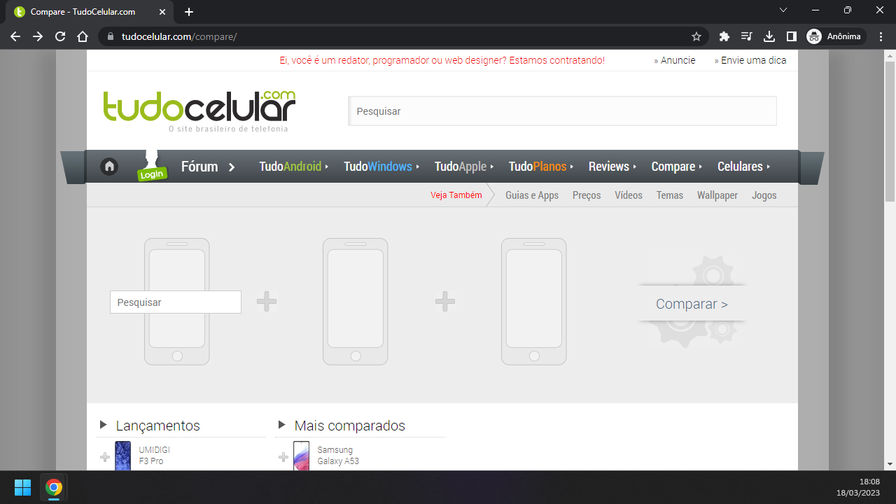

PÁGINA FÓRUM

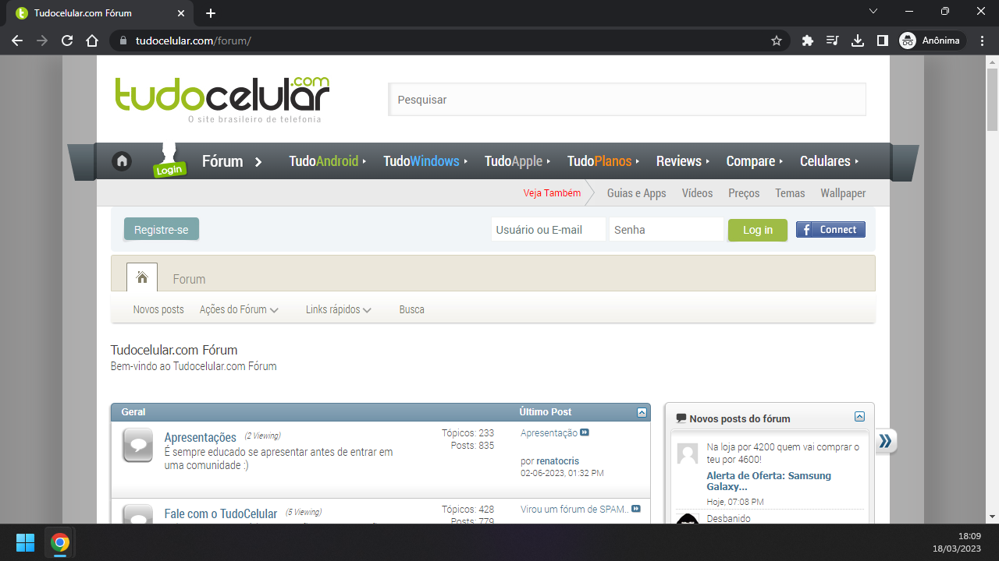

GIF DEMONSTRATIVO  
